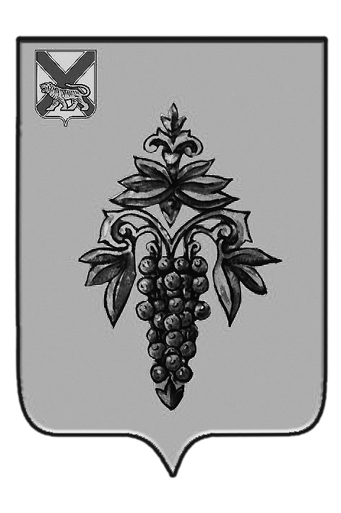

ДУМА

ЧУГУЕВСКОГО

МУНИЦИПАЛЬНОГО РАЙОНА

Р Е Ш Е Н И Е

От 28.04.2017г. |  |  | № 204

О внесении изменений в решение Думы Чугуевского муниципального района от 03 ноября 2016года №133-НПА «Положение «О порядке сообщения муниципальными служащими Думы, контрольно-счетного комитета Чугуевского муниципального района, о возникновении личной заинтересованности при исполнении должностных обязанностей, которая приводит или может привести к конфликту интересов»

Рассмотрев правовую экспертизу от 05 апреля 2017 гола № 31/1018 «на решение Дума Чугуевского муниципального района от 03 ноября 2016 года № 133 – НПА «Положение «О порядке сообщения муниципальными служащими Думы, Контрольно-счетного комитета Чугуевского муниципального района, о возникновении личной заинтересованности при исполнении должностных обязанностей, которая приводит или может привести к конфликту интересов»», Дума Чугуевского муниципального района

РЕШИЛА:

1. Принять решение Думы Чугуевского муниципального района «О внесении изменений в решение Думы Чугуевского муниципального района от 03 ноября 2016 года № 133 -НПА Положение «О порядке сообщения муниципальными служащими Думы, Контрольно-счетного комитета Чугуевского муниципального района, о возникновении личной заинтересованности при исполнении должностных обязанностей, которая приводит или может привести к конфликту интересов».
2. Направить указанное решение главе Чугуевского муниципального района для подписания и опубликования.

Председатель Думы  Чугуевского муниципального района | 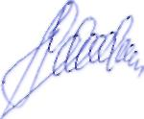 | П.И.Федоренко

ДУМА
ЧУГУЕВСКОГО
МУНИЦИПАЛЬНОГО РАЙОНА

Р Е Ш Е Н И Е

О внесении изменений в решение Думы Чугуевского муниципального района от 03 ноября 2016 года № 133 -НПА Положение «О порядке сообщения муниципальными служащими Думы, Контрольно-счетного комитета Чугуевского муниципального района, о возникновении личной заинтересованности при исполнении должностных обязанностей, которая приводит или может привести к конфликту интересов»

Принято Думой Чугуевского муниципального района
«28» апреля 2017 года

Статья 1.
Внести в решение Думы Чугуевского муниципального района от 03 ноября 2016 года № 133- НПА Положение «О порядке сообщения муниципальными служащими Думы, контрольно-счетного комитета Чугуевского муниципального района, о возникновении личной заинтересованности при исполнении должностных обязанностей, которая приводит или может привести к конфликту интересов» следующие изменения:
1) в абзаце первом пункта 4 слова «могут быть направлены» заменить словами « в течение двух рабочих дней направляются»;
2) в абзаце втором пункта 4 слова « имеет право получать в установленном порядке от муниципальных служащих, направивших уведомления, пояснения по изложенным в них обстоятельствам, и направлять в установленном порядке запросы в государственные органы, органы местного самоуправления и заинтересованные организации» заменить словами «имеет право проводить собеседование с муниципальным служащим, представившим уведомление, получать от него письменные пояснения, а руководитель органа местного самоуправления или его заместитель, специально на то уполномоченный, может направлять в установленном порядке запросы в государственные органы, органы местного самоуправления и заинтересованные организации»;
3) в абзаце втором пункта 5 после слов «Уведомления, заключения и другие материалы, полученные в ходе предварительного рассмотрения уведомлений,» дополнить словами «в течение семи рабочих дней со дня поступления уведомлений».

Статья 2.
Настоящее решение вступает в силу со дня его официального опубликования.

Глава Чугуевского  муниципального района | 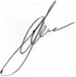 | А.А.Баскаков
«05» мая 2017 г.
№ 204 - НПА

